福祉車両整備事業の受配表示について

◎車両両側面 ◎車両後部右側
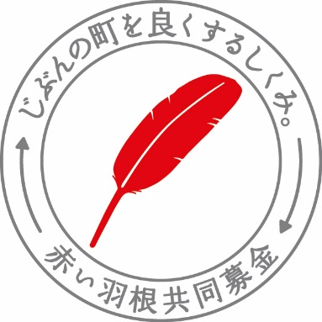
社会福祉法人○○会 赤い羽根共同募金
△△△△△△園 助成車両

〇車両の両側面に、赤い羽根のロゴマークと法人名・施設名、車両後部右側に、赤い羽根
ロゴマークと「赤い羽根共同募金 助成車両」の文字を記載する。
なお、赤い羽根ロゴマークのデータは本会から送付する。
〇車体の色は白とする。
〇赤い羽根、法人名・施設名、「赤い羽根共同募金 助成車両」の文字は赤色とし、その他は濃いグレーとする。
〇赤い羽根ロゴマークや文字は、できる限り大きく、見やすく表示する。

＜表示例＞
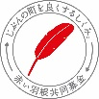
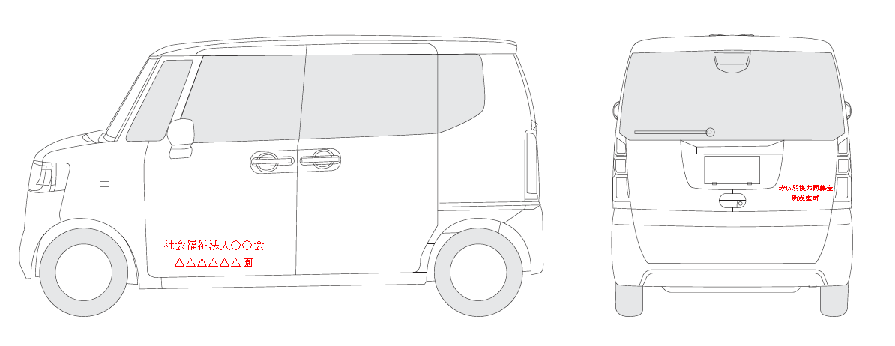
※なお、ＮＨＫ歳末たすけあいで配分となった場合は、車両の両側面に「ＮＨＫ歳末たすけあい助成事業」の文字も記載いただくことになります。

